МИНОБРНАУКИ РОССИИ

Федеральное государственное бюджетное образовательное учреждение высшего образования

НИЖЕГОРОДСКИЙ ГОСУДАРСТВЕННЫЙ ТЕХНИЧЕСКИЙ

УНИВЕРСИТЕТ им. Р.Е.АЛЕКСЕЕВА

Институт радиоэлектроники и информационных технологий

Кафедра прикладной математики и информатики

Лабораторная работа №3 «Основы работы в командной строке Windows»

ОТЧЕТ

по лабораторной работе

по дисциплине

Основы информатики

РУКОВОДИТЕЛЬ:

________________ Степаненко М.А.

(подпись) (фамилия, и.,о.)

СТУДЕНТ:

________________ Татарчук В.

(подпись) (фамилия, и.,о.)

22-ПМ-2

(шифр группы)

Нижний Новгород 2022

**Задание к выполнению лабораторной работы № 3**

**Основы работы в командной строке Windows**

**Задание** на лабораторную работу:

I.

1) вывести информацию о системе;

2) произведите очистку экрана;

3) выведите на экран версию операционной системы, установленную в компьютере;

4) выведите на экран дату, а затем время, установленные в компьютере; при этом на запрос ввода

новых параметров (даты и времени) нажмите Enter;

5) Проверьте действие клавиш управления списком команд в следующем порядке: ↑ , ↓ , F7, F9,

Alt + F7.

II.

1) Сделать текущим каталог D.

2) Удалить подкаталог четвертого уровня PPP, не сменяя текущий каталог. Проверить

результат операции командой TREE – подкаталог РРР в дереве должен отсутствовать.

3) Создать в подкаталоге ХТ текстовый файл с расширением txt, назвав его своей фамилией. В

качестве текста набрать свою фамилию и инициалы.

4) Создать в том же каталоге еще два текстовых файла, назвав их своими именем и отчеством.

В качестве текста взять соответственно название института и группу.

5) Перейти в каталог XT.

6) Объединить файлы *.txt под именем файла &quot;фамилия&quot;. Просмотреть содержимое

полученного файла на экране.

7) Удалить файл &quot;фамилия&quot;. Перейти в каталог D. Переименовать файл &quot;имя&quot;.

8) Скопировать файл &quot;отчество&quot; в каталог XXX. Перенести переименованный файл (бывший

файл «имя») в каталог BAG.

9) Скопировать каталог IBM в каталог AUTO под новым именем FIO. Перенести каталог IBM

со всем содержимым в каталог USER с прежним именем.

10) Удалить каталог IBM.

11) Вывести в отдельный файл (txt) дерево каталогов с файлами.

12) После разрешения преподавателя удалить каталог D.

**Цель**: Научиться работать с командной строкой Windows

**Ход работы**:

I.

1) Информация о системе

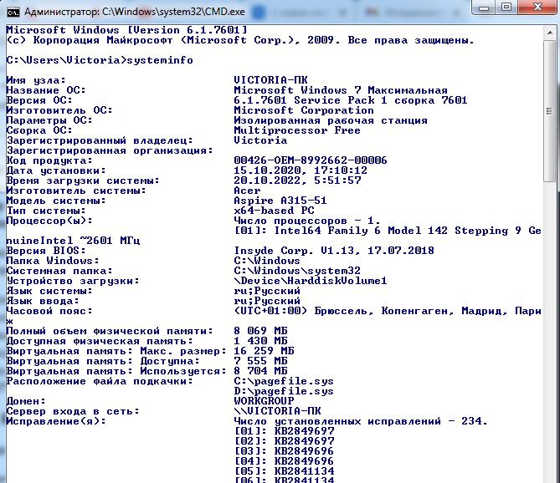

2) Очистка экрана

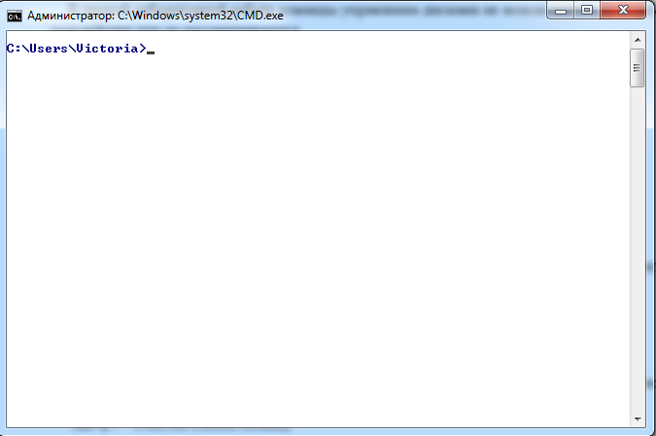

3) Версия ОС системы

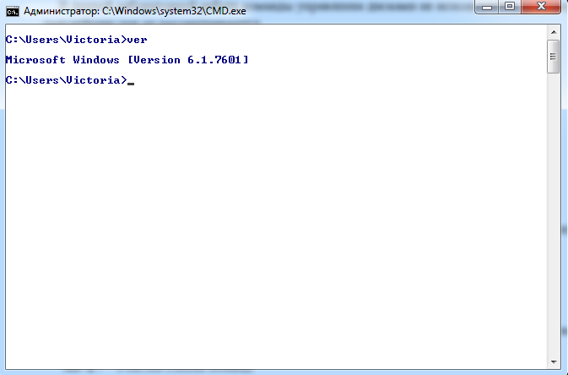

4) Дата и время

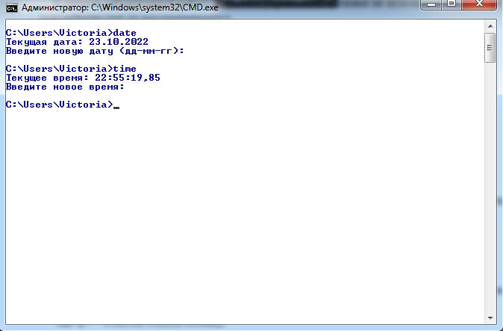

5) Действие клавиш управления списком команд

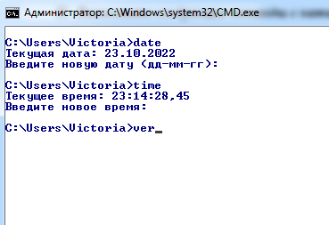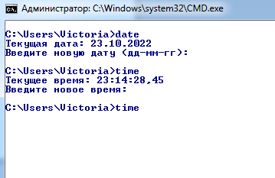

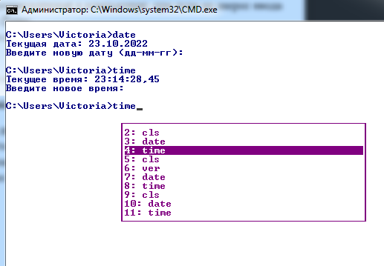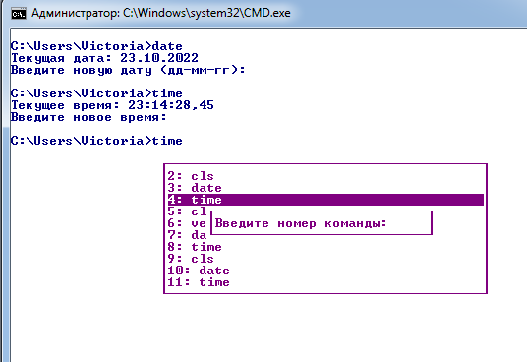

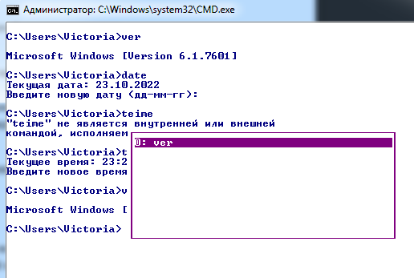

II.

Дерево каталогов

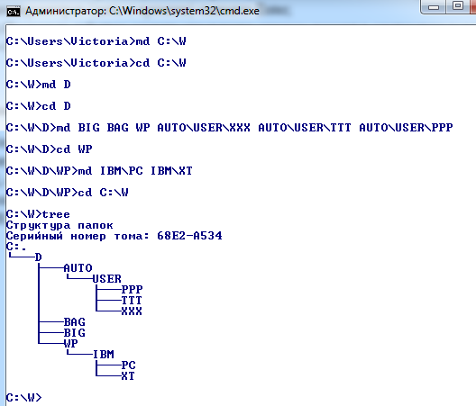

1) Сделали текущим каталог D

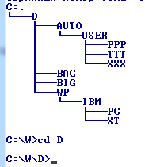

2) Удалили каталог четвертого уровня PPP

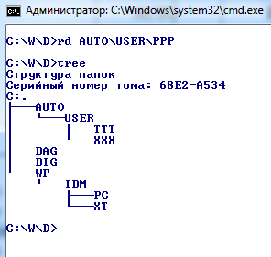

3) Создали в подкаталоге ХТ текстовый файл с расширением txt

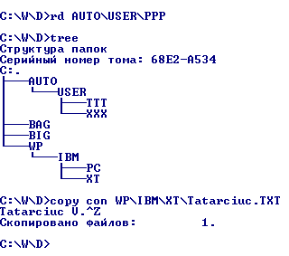

4) Создали в том же каталоге еще два текстовых файла, назвав их своими именем и отчеством

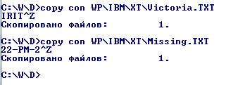

5) Перешли в каталог XT

переход.png

6) Объединили файлы *.txt под именем файла "фамилия"

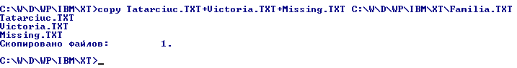

просмотр.png

7) Удаляем файл "фамилия". Переходим в каталог D.

пзд.png

8) Скопировали файл "отчество" в каталог XXX.

бляяяяяяяяяяяяяяяя.png

пииииииииииииииииииии.png

9) Скопировали каталог IBM в каталог AUTO под новым именем FIO. Перенесли каталог IBM

со всем содержимым в каталог USER с прежним именем.

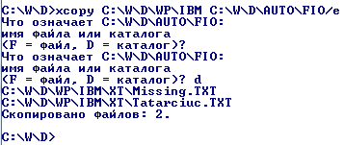

жоооооооооо.png

10) Удалили каталог IBM.

пааааааааааааааааа.png

11) Вывесли в отдельный файл (txt) дерево каталогов с файлами.

хууууууууу.png

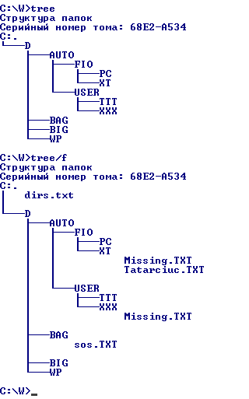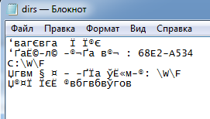

**Вывод**: Я научилась работать с командной строкой Windows